附件2：
交流活动地点位置图
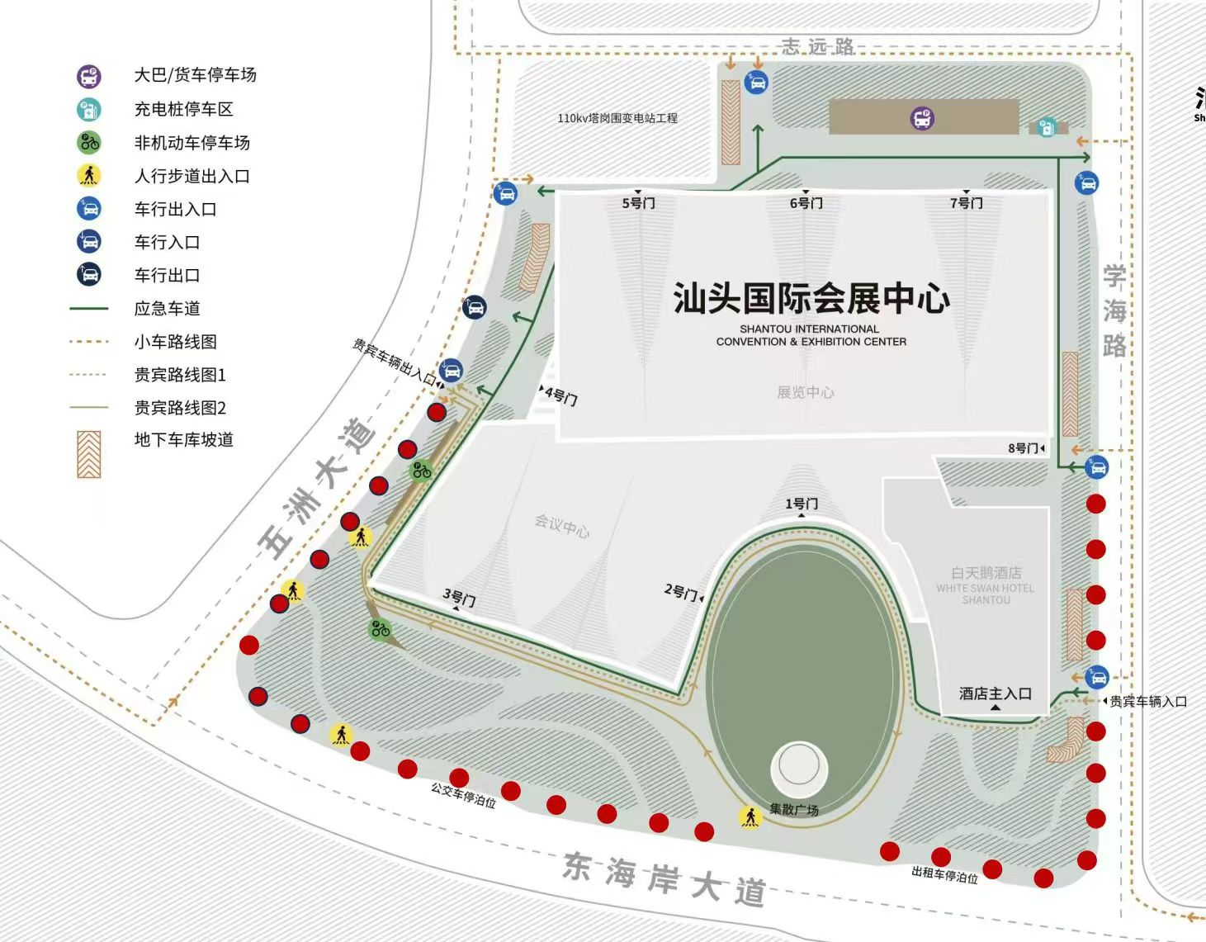

注：活动地点位于汕头国际会展中心及汕头白天鹅酒店（汕头市澄海区东海岸大道191号），集合点位于会展登陆大厅1号门（附位置图），会展中心地下停车场可停车。

